MINUTA DE TRABAJO DE COMISIÓN EDILICIA DE ASEO PÚBLICO DEL H. AYUNTAMIENTO CONSTITUCIONAl DE SAN JUAN DE lOS lAGOS, JAliSCO.

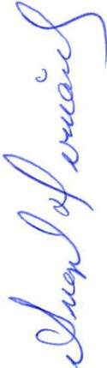En la ciudad de San Juan de los Lagos, Jalisco . Siendo las 11:00 horas del día 12 de febrero del 2016 dos mil dieciséis, reunidos en Sala de Cabildo Municipal, de este Ayuntamiento de San Juan de los Lagos, Jalisco, ubicada en la planta alta de Presidencia Municipal, en la calle Simón Hernández número 1(uno),colonia centro de ésta ciudad, en mi carácter de presidente de la Comisión Edilicia de ASEO PUBLICO , en los términos de los artículo 49 fracción 11 y IV de la Ley de Gobierno y Administrac ión Pública Municipal del Estado de Jalisco donde se les pide,asistir puntualmente y permanecer en las sesiones del Ayuntamiento y a las reuniones de las Comisiones Edilicias de las que forme parte, e informar al Ayuntamiento y a la Sociedad de sus actividades, a través de la forma y mecanismos que establezcan los ordenamiento s municipa les y, con el objeto de revisar la correspondenc ia de la presente comisión desarrollándose bajo lo siguiente :

ORDEN DEL DÍA.

l. Lista de asistencias y declaratoria del Quórum Legal.

11. Aprobación del Orden del Día.

111. Revisión de Correspondencia .

IV. Asuntos Generales.

DESAHOGO.

l. LISTA DE ASISTENCIAS Y DECLARATORIA DEL QUÓRUM LEGAL.

En uso de la voz el REGIDOR ANGEL HERNANDEZ CAMPOS, en su carácter de presidente de la Comisión Edilicia de ASEO PUBLICO procedió a pasar lista de asistencia a los miembros de estas Comisión, haciéndose constar la asistencia de los siguientes integrantes de la Comisión Edilicia de ASEO PUBLICOL

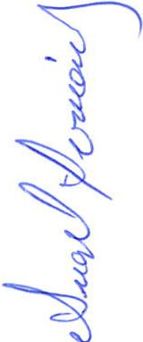PRESIDENTE: REGIDOR ANGEL HERNANDEZ CAMPOS REGIDOR MTRO JAVIER PADILLA LOPEZ
SUB DIRECTOR DE ASEO PÚBLICO - INV ITADO GULLERMO MARTIN PADILLA

Todos presentes en la Comisión Edilicia de ASEO PUBLICO

De conform idad en lo estab lecido en el Reglamento Interior del Municipio de San Juan de

los Lagos, Jalisco, se decla ra que existe quórum legal pa ra sesiona r.

11. APROBACIÓN DEL ORDEN DEL DÍA.

En el Desahogo del Segundo Punto del Orden de l día. En uso de la voz Del Regidor ANGE L HERNANDEZ CAMPOS en su carácter de Presidente de la Comisión Edilicia ASEO PUBLICO, pone a su consideración para aprobación del El Orden del día propuesto, por lo que en votación económ ica se les pregunta a los integrantes de la Comisión Edilicia de ASEO PUBLICOu si están de acuerdo con la aprobación sírvanse levantando la mano.

SE APRUEBA Por unanimidad los presentes .

H.AYUNTAMJENTO CoNSTI1lJCIONAL
\ 1 L \1' D I lO

111. REVISIÓN DE CORRESPONDENCIA .

En el Desahogo del Tercer Punto del Orden del día . En uso de la voz Del Regidor : A NGEL HERNANDEZ CAMPOS, pregunta por los integrantes de la Comisión Edilicia de ASEO PUBLICO informa que no ha recibido correspondencia que por informar por lo que da por desahogado este punto del orden del día .

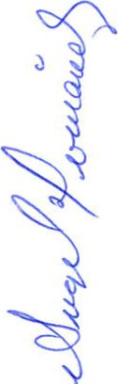IV. ASUNTOS GENERALES .

En uso de la voz Del Regidor: REGIDOR ANGEL HERNANDEZ CAMPOS, en su carácter de Presidente de la Comisión Edilicia De ASEO PUBLICO pregunta a los ediles o directores presentes si ex iste algún tema que tratar dentro de asuntos gene rales.

Analizando la problemática del problema del Aseo Público y para cubrir las necesidades del Municipio se solicita ran tres camiones grandes y un pequeño para la recolección de los materiales de desecho en las colonias y rancherías, petición que se meterá a cabildo para su autorización.

No ex istiendo ningún te ma a tratar se da por clausura la reunión de trabajo s iendo las 12:10 del día 12 de Febrero del 2016

Se agradece la participación de los presentes.

H.AYUNTAMIENTO CoNSTI1UCIONAL
" N J U A 1' 1) 1 l O S 1 A (¡ (

ATENTAMENTE .

COMISION EDILICIA DE ASEO PÚBLICO MUNCIPIO DE SAN JUAN DE LOS LAGOS
12 de Febrero del 2016

_Jj_,JJ (P-

ANGEL HER NANDEZ CAMPOS REGIDOR.
PRESIDENTE DE LA COMISION

JAVIER PADILLA LOPEZ
REGIDOR VOCAL

